# REQUERIMIENTO | FECHA SOLICITUD

CLIENTE | PROYECTO | PRODUCTO | MODULO
ALCALDIA DE CARTAGENA | CARTAGENA | TAXATION SMART | PRESCRIPCIONES

DESCRPCIÓN REQUERIMIENTO
MEJORA | MEJORAS EN El PROCESO DE PRESCRIPCIONES

ANÁLISIS DE SOLICITUD REQUERIMIENTO
¿Qué se solicita?  <En esta sección se deben dividir de forma clara y explicita lo que se está solicitando.> | ¿Cómo se necesita?  <En esta sección van las propuestas de solución, sin embargo, la última palabra puede ser negociada con el equipo de desarrollo.>
- Cuando se notifica la prescripción, el contribuyente o solicitante tiene un plazo de 2 meses para interponer un recurso de reconsideración sobre el acto administrativo notificado, si han pasados 2 meses (calendario) y no se ve un recurso interpuesto, se procede con la transición de notificación a aplicación (de manera automática) de existir un recurso no debe permitir avanzar a la etapa de aplicación hasta que el recurso sea resuelto.

- Cuando se realiza la notificación de una prescripción junto con esta se le informa al contribuyente o solicitante que puede renunciar a los términos, esto le permitiría al funcionario transitar de manera inmediata a la etapa de aplicación, validando que exista un documento cargado y adjunto donde se pueda evidenciar la renuncia de términos. Por esto es necesario en esta etapa de notificación colocar una opción que permita cargar el PDF de la renuncia de términos. | 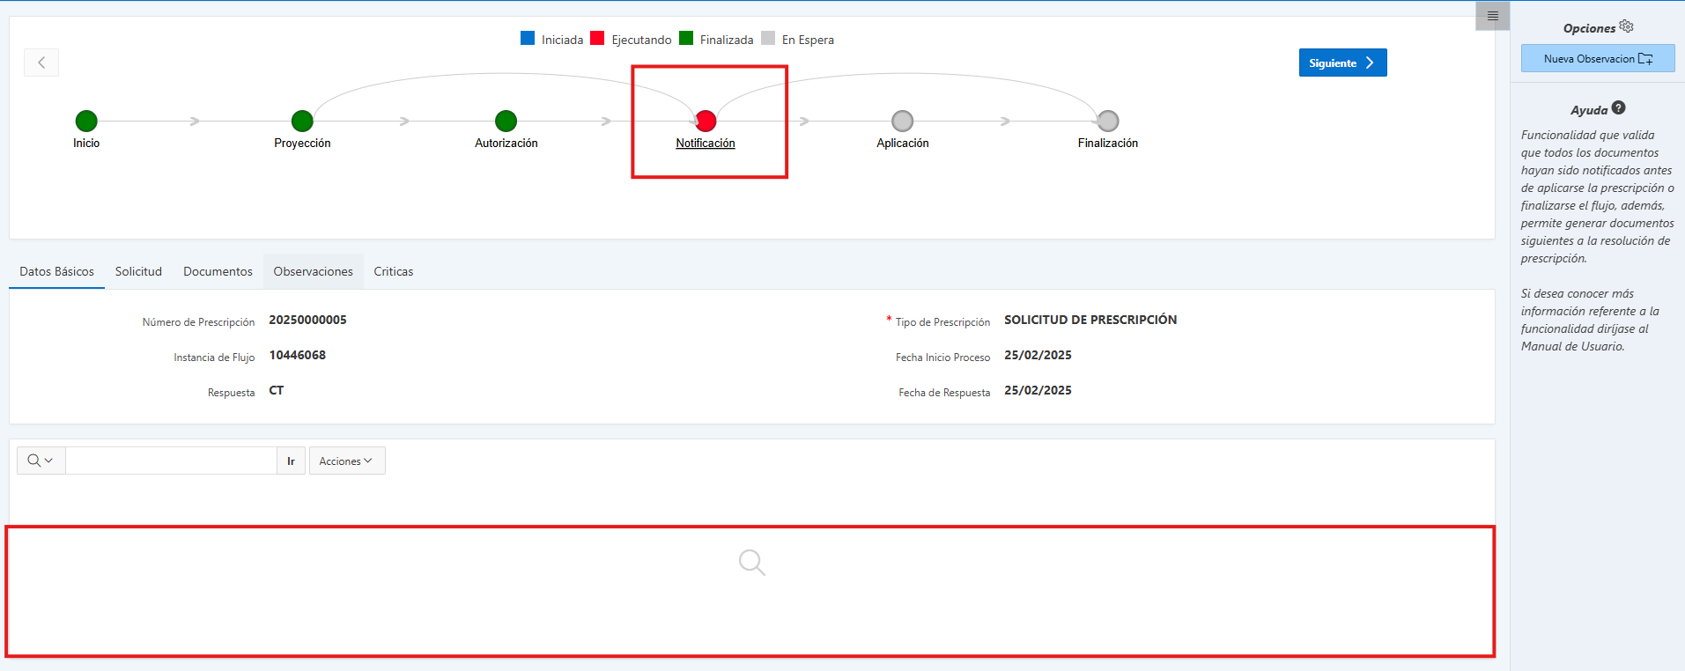
- Teniendo presente que la aplicación de la prescripción está a cargo de un área diferente a la encargada de la gestión de esta. Es necesario que se pueda visualizar el adjunto cargado de renuncia a los términos (si este fue cargado) y el adjunto cargado en la notificación esto en la etapa de notificación y aplicación de la prescripción.
- Se debe colocar en la consulta general en la etiqueta de las prescripciones una columna más donde se pueda a manera de consulta evidenciar el adjunto colocado en la notificación de la prescripción.
- Se solicita al momento de realizar la prescripción que se muestren todas las vigencias en cartera (incluyendo saldo cero) y sean estas seleccionables a través de una casilla. Para tener más claridad debe ser similar a la selección de las vigencias cuando se va a emitir un recibo de pago. | 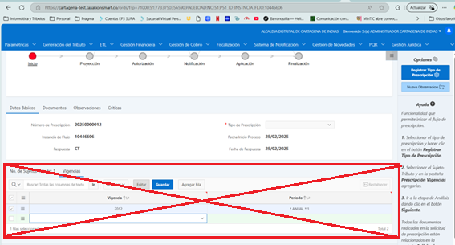
- Una vez este registrada una solicitud de prescripción para un sujeto, no se debe permitir iniciar una nueva para las mismas vigencias, esto debe controlarse en la etapa de inicio, donde se seleccionan las vigencias, una vez seleccionadas las mismas, si alguna de las escogidas se encuentra comprendida en una prescripción en trámite debe salir una alerta que informe de esto e impida transitar a la siguiente etapa de proyección.
En el momento esto se controla en la etapa de aprobación lo cual no se quiere puesto que ya se generó un acto administrativo en esta etapa.

CRITERIOS DE ACEPTACION REQUERIMIENTOS
¿Cuáles son los criterios a tener en cuenta para aceptar el requerimiento?  Nota: Estos criterios pueden ser considerados como trasversales o directos a nivel de afectación a otros módulos | CUMPLE | NO CUMPLE

CHECKING ESTÁNDAR DE CALIDAD

CASO DE PRUEBA | APLICA (S/N) | CUMPLE (S/N)
Validación de idioma por defecto: español. | X | X
Validación de posición indebida de los elementos en una página o ventana al momento de crear filtros en grillas de datos. | X | X
Validar visualización de scrolls horizontales y verticales. | X | X
Validar que, en las columnas, los nombres de estas se encuentren completas, en caso de requerir abreviaturas (por longitud alta de texto) utilizar tool tips. | X | X
En las pantallas donde se visualizan montos de dinero incluir el signo pesos, separación de miles (con puntos) y decimales (con comas). | X | X
Validar que las cifras se encuentren alineadas al lado derecho de la columna. | X | X
Validar la ortografía en cada texto de la pantalla (grillas, campos de búsqueda, botones. | X | X
Validar que cada nombre de columna empiece con letra mayúscula, si la columna tiene más de una palabra aplicar la misma regla a la nueva palabra. | X | X
Validar que, en los textos no interactivos, o que pertenezcan a mensajes que se conformen por oraciones o frases completas, la primera palabra debe ir en mayúsculas y el resto del texto en minúsculas. | X | X
Validar que se note la diferencia de un campo seleccionado en una grilla, con el resto de los campos. | X | X
Validar que todos los campos fecha tengan un auxiliar de calendario para la selección de la fecha. | X | X

APROBADO POR (CLIENTE) | <Nombre responsable cliente> | REPRESENTANTE EMPRESA | <Nombre operativo>
FECHA APROBACIÓN |  | FECHA ENTREGA

